Муниципальное автономное дошкольное образовательное учреждение
«Детский сад № 57»
Энгельсского муниципального района Саратовской области

Конспект развлечения
в младшей группе № 4
на тему: «Семейные традиции на Руси».

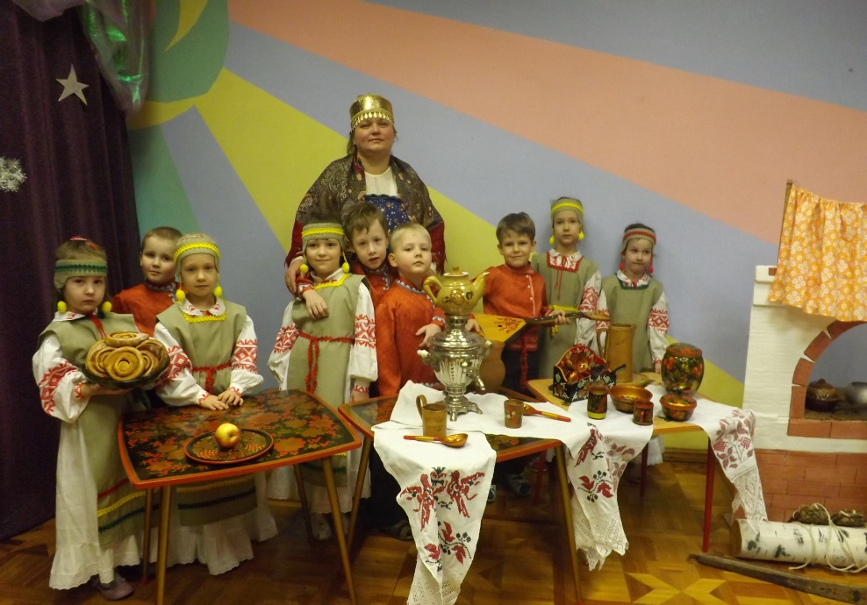

Воспитатели: Куангалиева Г.Г.
Демина Н.А.
Савинова Н.В.

г.Энгельс
2022г.

Тема: «Семейные традиции на Руси»

Цель: Расширять и углублять представления детей о старинных семейных обычаях.
Задачи: воспитывать бережное отношение к старинным вещам,
народным традициям, обычаем гостеприимства. Прививать доброжелательное отношение к быту и культуре предков.
Познакомить детей с русскими традициями, в том числе традицией «встречи» новорождённого ребёнка, образом жизни и занятиями крестьян, продолжать знакомить с избой-жилищем крестьянской семьи, с предметами старинного русского быта (печь, прялка, посуда, коромысло и т.д.).
Прививать интерес к русскому фольклору (народная игра, поговорки, загадки)
Обогатить словарь новыми словами (вышивальщица, младенец, мудрый). Развивать связную монологическую речь и коммуникативные умения при помощи народных игр.
Продолжать знакомить детей с русскими народными песнями, с художественными промыслами.

Ход занятия:

- Организационный момент, вводная беседа.

Воспитатель с детьми заходят в зал: Дети, посмотрите, сколько гостей к нам сегодня пришло.
- Давайте поздороваемся со всеми по старинному русскому обычаю.
(Дети кланяются, приложив руку к сердцу).

Ребята, я хочу пригласить вас на посиделки, чтобы поделиться новостями, горестями и радостями, да просто скоротать в приятной компании.
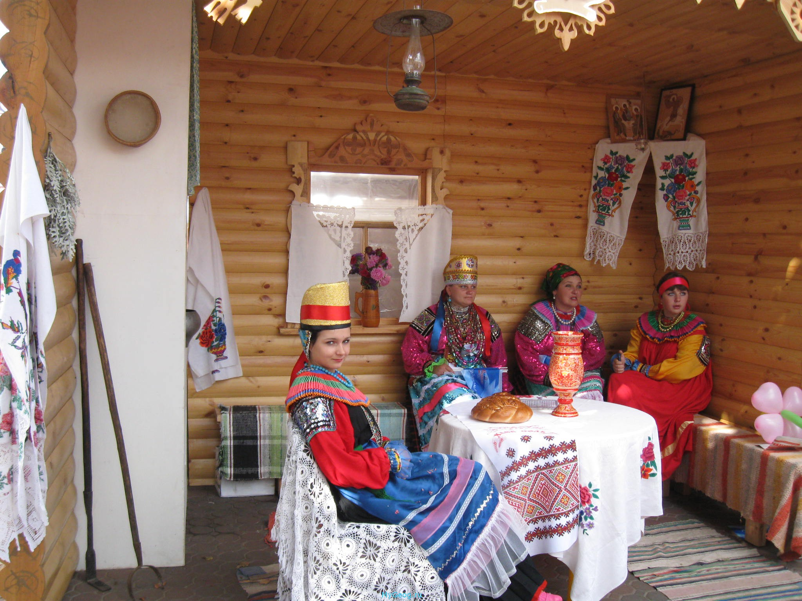

Ребята, а что такое семья?
- Семья - это радость, тепло и уют,
Семья – это дом, где тебя всегда ждут!

- Очень люблю, когда все собираются.
Белою скатертью стол накрывается.
Бабушка с мамою, папа и я,
Мы называемся вместе – семья.
- Семья — это праздник за круглым столом,
Семья — это счастье, семья — это дом!
Семья – это не просто родственники, это близкие люди, связанные теплыми чувствами, интересами и традициями.

- Одна из старейших традиций в наших семьях – традиция хранить семейные фотографии. У вас дома есть фотографии?
У нас в группе тоже есть небольшой альбом. (показ слайдов)

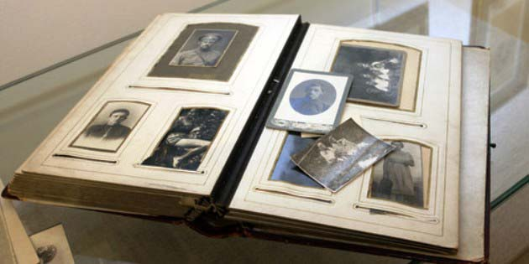

- Милости просим в наш дом! Вот мы оказались в русской избе. (убранство избы)
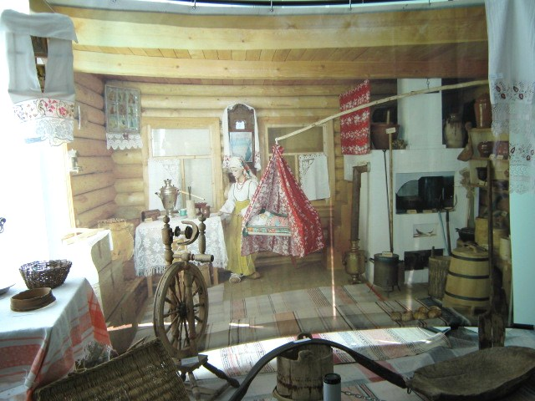

- Почти все предметы люди изготавливали своими руками. Никто не сидел без дела. Как вы думаете, чем занимались мужчины долгими вечерами?
(Ответы детей: Мужчины в крестьянских семьях вырезали из дерева посуду: чашки, ложки, ковши, игрушки, плели из лыка лапти, корзины, короба.)
Вывод: получались изделия – виды художественных промыслов (показ картинок гжель, дымка)

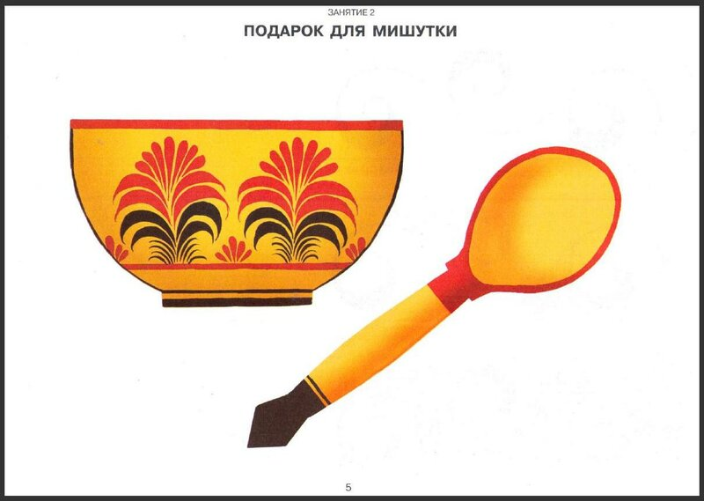

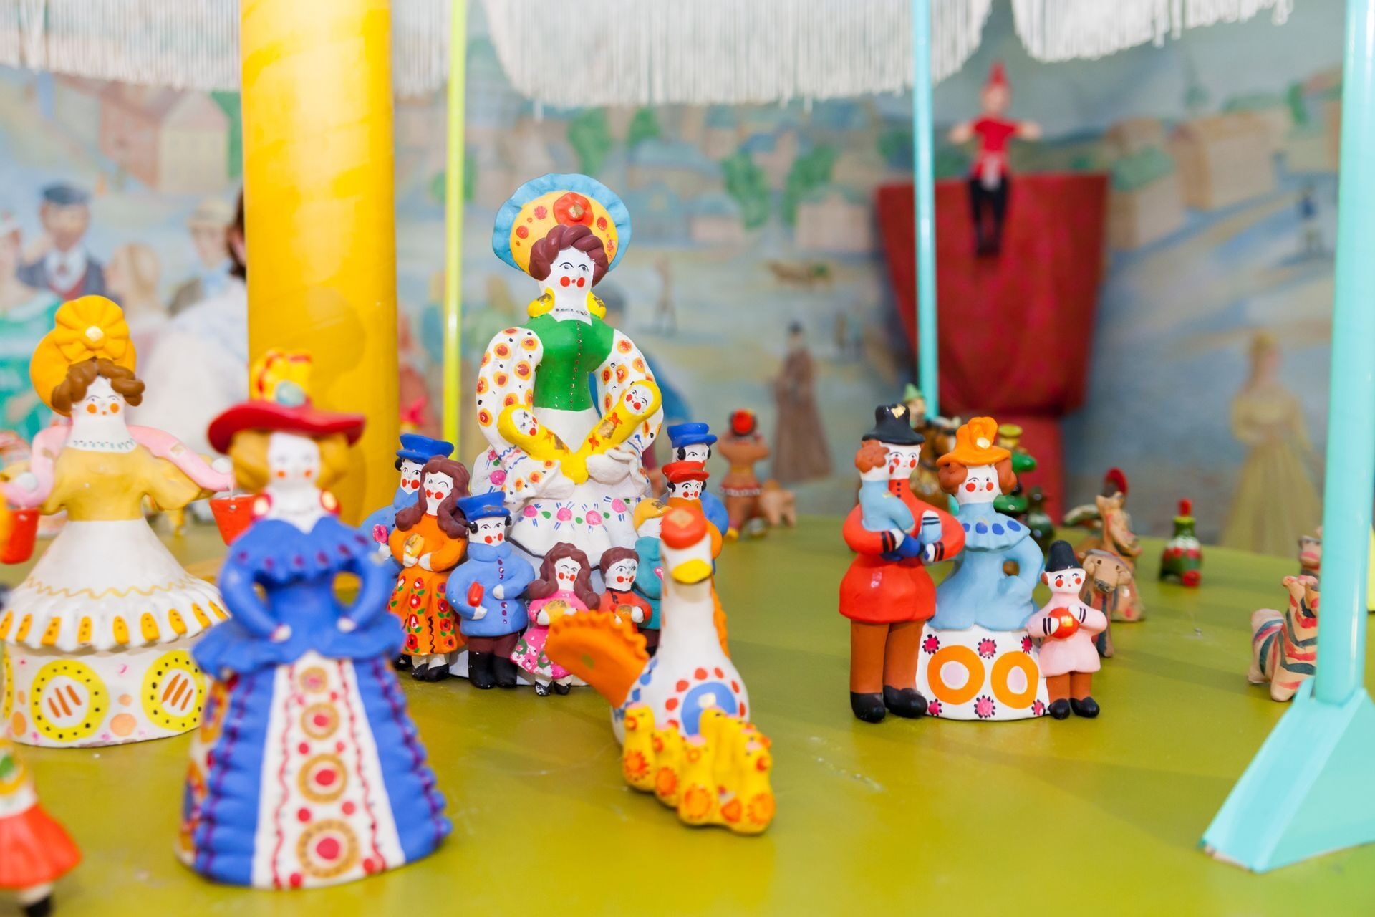

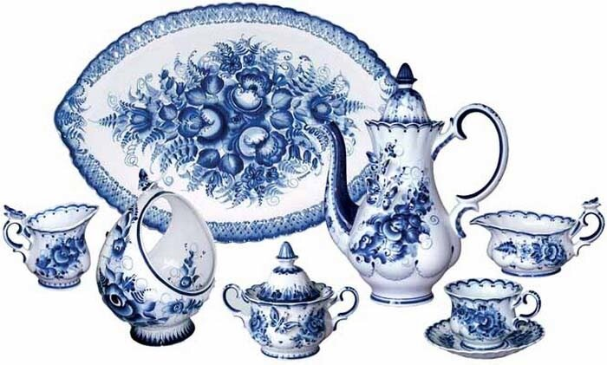
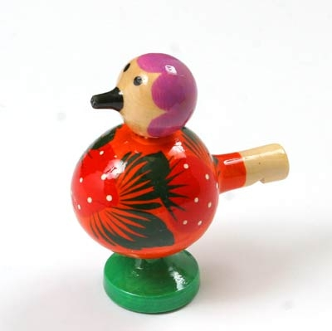
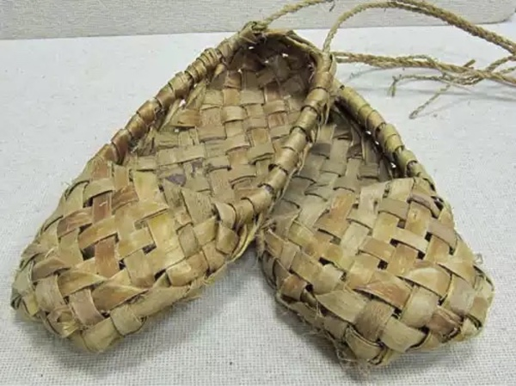

- Чем занимались женщины вечерами? (вышивали, шили, ткали)
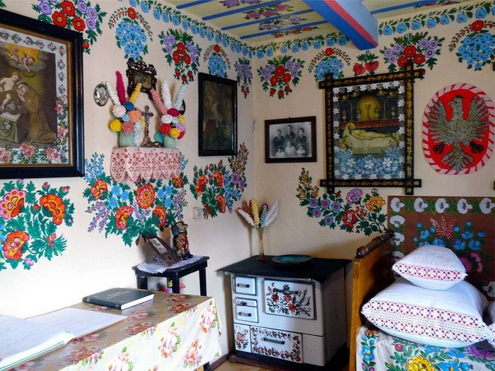

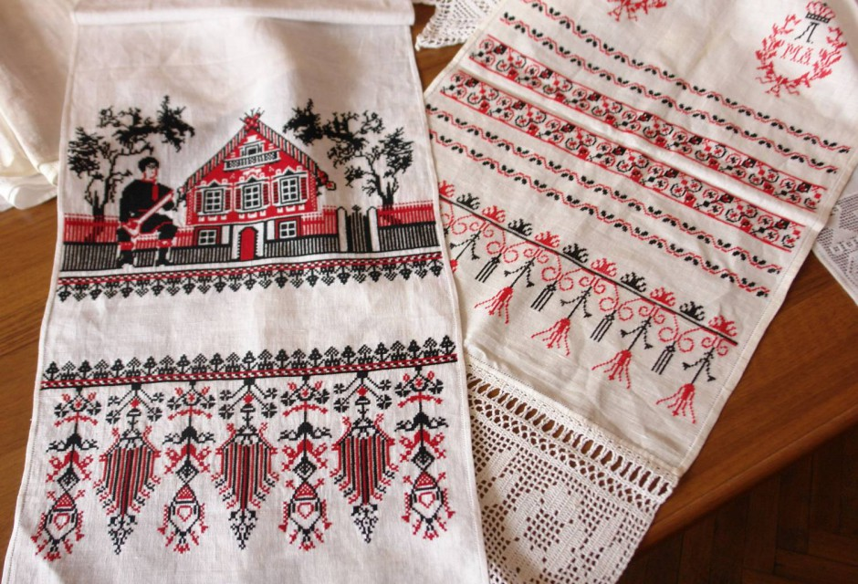

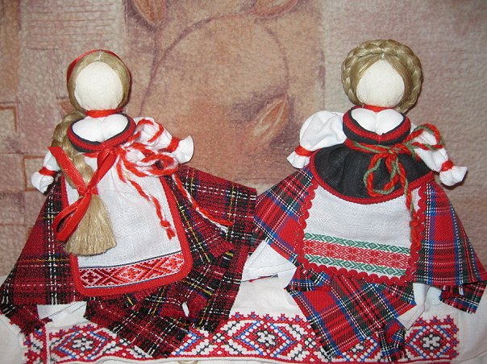

Звучит ПЕСНЯ «ПРЯХА».
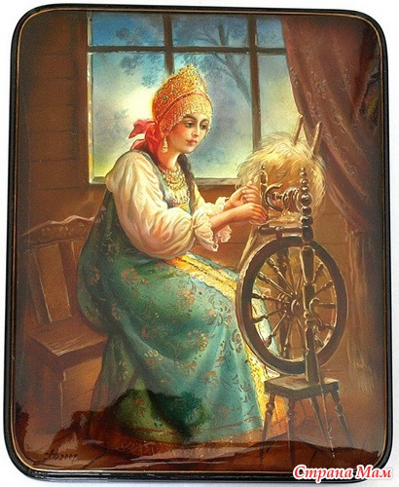
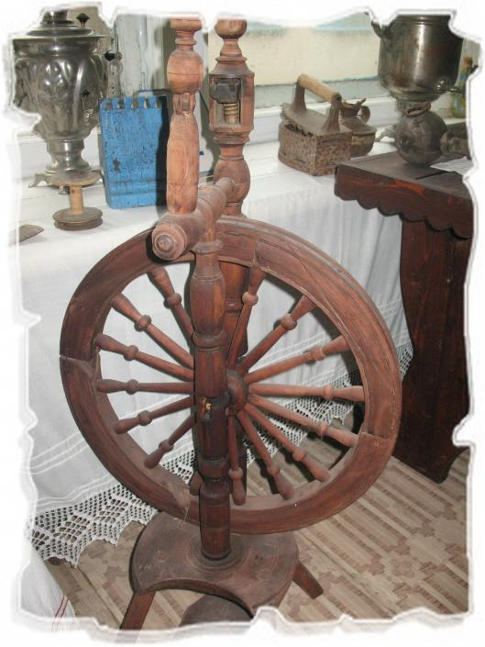
Послушайте пословицы про прях:
- У ленивой пряхи и про себя нет рубахи.
- Какова пряха, такова и рубаха.
- Весело прядется – хорошо поется.
6) Русские люди умели не только хорошо трудиться, но и весело отдыхать.
В народе говорили: у наших ворот всегда хоровод.
Давайте с вами поиграем в народную игру «Ходит Ваня». (музыкальное сопровождение)
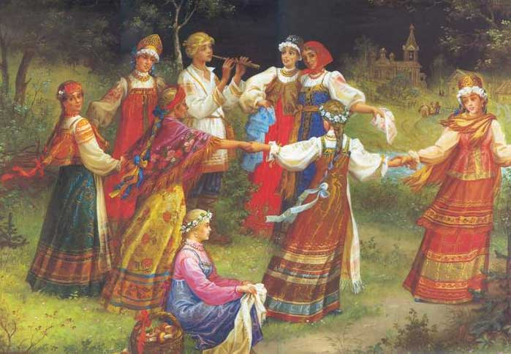
Плач ребенка. (фонограмма)
В давние времена были особые традиции встречать нового человека.
Поднос с угольком, зернышком, монетой.
Уголек – привыкай к домашнему теплу.
Зернышко – будь всегда сыт.
Монета – будь всегда богат.
А что нужно сделать, чтобы наш младенец быстрее уснул? (колыбельная) музыка
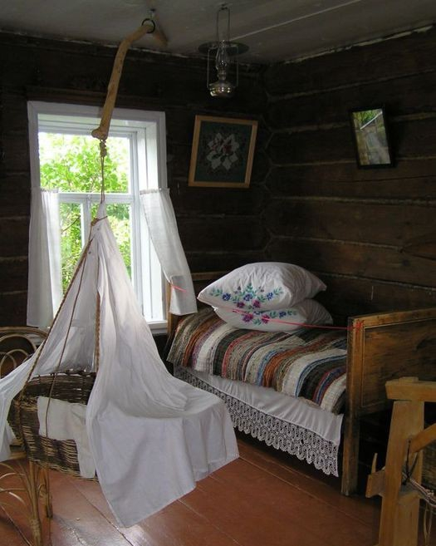

7) Молодцы, ребята, а теперь откроем шкатулку. Что же в ней?
загадки.

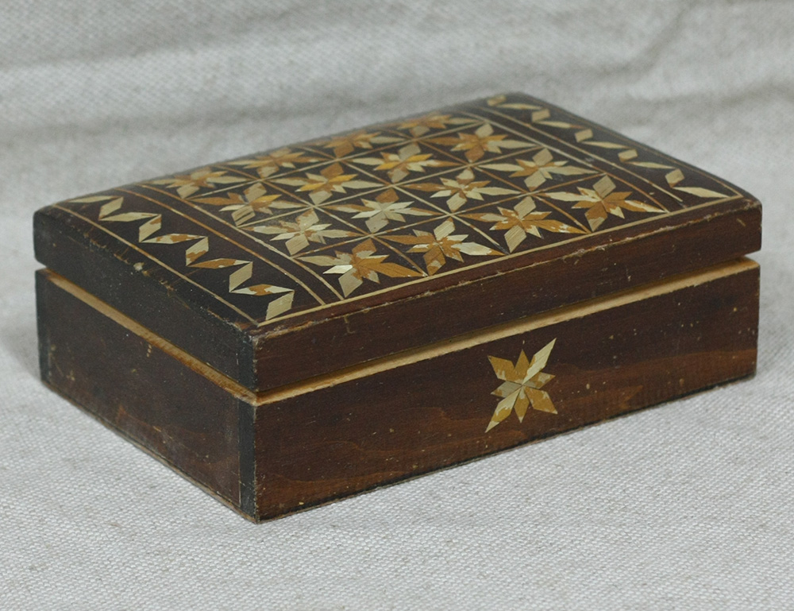

Отгадайте по порядку все семейные загадки.
1.Кто на кухне жарит, парит?
Кормит всех нас каждый день?
Убирать, стирать, готовить
Ей ни чуточки не лень!
Её любит вся семья. Это….. (мамочка моя).
2.А кто самый главный в доме? (папа)
3.Кто нам свяжет всем носочки?
Нас погладит ласково?
И в любой беде утешит?
И расскажет сказку нам?
Поиграет в ладушки?
Это наша ……..(бабушка)
4.Кто на машине нас прокатит
И на рыбалку позовёт?
Любому делу нас научит
И за грибами в лес возьмёт?
Рядом с ним и скуки нет.
Это наш любимый…….(Дед)
5.Кто по утрам идет учиться?
Он получать оценки рад.
Конечно это старший …..(Брат)
6.У неё заколки, бантики,
Куклы, бусинки и фантики.
Смешные милые косички
Конечно милая…. (Сестричка)
7.Кто самый главный шалунишка?
Все говорят: «Зачем шалишь?»
Ведь это маленький ….(Малыш)
8) Давайте поиграем: Те, у кого есть старший брат, встаньте и хлопните в ладоши.
У кого есть сестра или сестренка, помашите над головой рукой.
Кто помогает дома близким, встаньте и хлопните в ладоши.
У кого в семье живут домашние животные, поднимите руки вверх.
Хлопните те, кто очень любит свою семью.
Топните ножками те, кто дома игрушки убирает за собой.
9) Застолье еще одна русская традиция. За общим столом собираются гости, родственники, а хозяева угощают различными кушаньями. (щи, каша, репа, редька, дичь, из ягод – клюква, морошка, брусника, из напитков – квас.
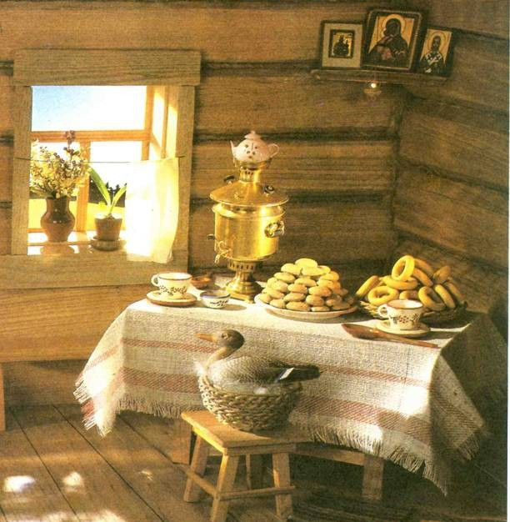

- С какой традицией в сегодня познакомились?
- Что для вас необычного было в ней?
- зачем клали уголёк в воду при купании новорожденного?
- монетки?
- зёрнышки?
- А чем занимались люди зимними вечерами?
Воспитатель:
В семейном кругу мы с вами растем,
Основа основ – родительский дом.
В семейном кругу все корни твои,
И в жизнь ты входишь из семьи.
В семейном кругу мы жизнь создаем,
Основа основ – родительский дом.
Я надеюсь, что вы будете следовать вашим семейным традициям, чтить их, бережно хранить для своих потомков.

